사전 학습 01

인구가 줄어도, 살기 좋은 도시일까?
여러분은 다온시의 운영자입니다. 같은 도시에서 출발하지만, 어디에 무엇을 먼저 투자하는지 에 따라 서로 다른 미래를 만듭니다.
오늘의 학습 목표 ① 인구 문제의 원인과 지역별 차이를 설명한다. ② 정책의 효과와 한계를 주거·일자리·서비스·재정의 관계로 설명한다. ③ 인구 증가와 생활 여건 개선을 구분해 지속가능한 도시를 평가한다.

인구 변화는 두 흐름의 합
인구 증감 = 자연적 증감 + 사회적 증감 자연적 증감: 출생 − 사망 ｜ 사회적 증감: 전입 − 전출
출생이 사망보다 적어도 전입이 많으면 인구가 늘 수 있습니다. 반대로 출생이 있어도 더 많은 사람이 다른 지역으로 떠나면 인구가 줄 수 있습니다.
개념 | 뜻과 살펴볼 점
저출생 | 출생 규모가 낮은 현상. 합계출산율은 현재 연령별 출산 수준이 유지된다고 가정할 때 여성 1명이 평생 낳을 것으로 예상되는 평균 출생아 수이며, 출생아 수 자체와 다릅니다.
고령화 | 전체 인구에서 고령 인구가 차지하는 비중이 높아지는 현상. 기대수명 증가와 낮은 출생 수준 등이 함께 영향을 줍니다.
인구 이동·지역 격차 | 일자리·주거·교육·서비스 등을 고려한 이동이 지역별 인구와 생활 여건의 차이와 연결됩니다.
인구 과잉 | 빠른 인구 증가에 식량·일자리·기반 시설·주택 공급이 충분히 대응하지 못하는 문제를 살펴봅니다. 사람 수만으로 생활 여건을 판단하지 않습니다.

선택하기 전에 던질 질문
이 도시의 문제는 사람의 수 일까요, 일자리·주택·서비스의 배치와 이용 조건 일까요? 두 문제가 어떻게 연결되는지 찾아봅시다.
기억할 문장 시설을 지었다는 사실과 주민이 실제로 이용할 수 있다는 사실은 다릅니다.

사전 학습 02

문제와 해결을 함께 읽기
제공된 사진의 인구 문제와 해결 방안을 수업용으로 재구성했습니다. 국가·지역의 상황은 다양하므로 아래 설명을 모든 지역에 똑같이 적용하지 않습니다.
문제 | 원인과 영향 | 대응 방향
빠른 인구 증가·도시 집중 | 공급 속도보다 수요가 빠르게 늘면 식량·일자리·주택·시설 부족이 나타날 수 있습니다. | 인구 부양력(자원·기술·생산 조건이 지탱할 수 있는 인구 규모) 개선, 기반 시설 확충, 중소 도시·농촌의 생활 여건 개선.
저출생 | 양육·주거·교육 부담, 일과 돌봄의 병행 어려움, 고용 여건과 가족·삶에 대한 가치관 변화 등이 복합적으로 작용합니다. | 양육 지원, 보육 확충, 출산·육아휴직과 일·생활 균형, 성평등한 돌봄 분담 등.
고령화 | 노동 공급과 돌봄·의료 수요, 사회 보장 지출의 구성이 달라집니다. | 의료·이동 접근성, 연금 등 노후 소득 보장, 정년·고용 제도와 직업 훈련, 지역 돌봄과 시설 재편.
지역 인구 격차 | 일자리·교육·서비스의 지역 차이와 이동이 맞물립니다. 집중 지역에는 주거비·교통 부담, 유출 지역에는 시설 유지의 어려움이 생길 수 있습니다. | 지역 일자리와 정주 여건, 교육·의료·이동 서비스, 인구 규모에 맞춘 시설 배치 개선.

사진 속 표현을 읽을 때 주의할 점
- 사진은 인구 과잉을 일부 개발도상 지역, 저출생·고령화를 일부 선진 지역의 경향과 연결합니다. 국가별 차이가 있으므로 고정된 구분은 아닙니다.
- 사진의 “2018년 고령 사회 진입”은 과거 시점의 서술입니다. 오늘의 단계·비율은 별도의 최신 통계 확인이 필요합니다.
- 저출생을 여성의 사회 참여 탓으로 단정하지 않습니다. 일과 돌봄을 함께 할 수 있는 제도와 부담의 분담을 살펴봅니다.
- 인구 증가 억제 정책이 소개되더라도 개인의 재생산에 관한 권리와 선택을 함께 고려해야 합니다.
정책을 판단하는 기준 세대 간 정의: 현재와 미래 세대의 부담·혜택을 함께 고려하기. 양성평등·일생활 균형: 돌봄 책임을 특정 성별에만 맡기지 않기. 노인의 사회 참여: 고령 주민을 부담으로만 보지 않고 경험·권리·참여를 존중하기.

게임 안내 03

접속부터 첫 결과까지
학년·반 __________ 조 이름 __________ 운영자 __________ 분석가 __________
- 교사가 알려 준 접속 주소 를 엽니다. 기존 개인용 게임 주소와 다릅니다.
- 참가 코드와 조 이름을 입력합니다. 실명 대신 “1조”처럼 씁니다.
- 교사가 수업을 시작하면 목표와 지역의 문제를 확인합니다.
- 생활권 선택 → 정책 검토 → 시행 → 다음 해 → 결산 순서로 운영합니다.
- 사건이 나오면 대응을 선택합니다. 8턴 뒤 결과를 비교합니다.
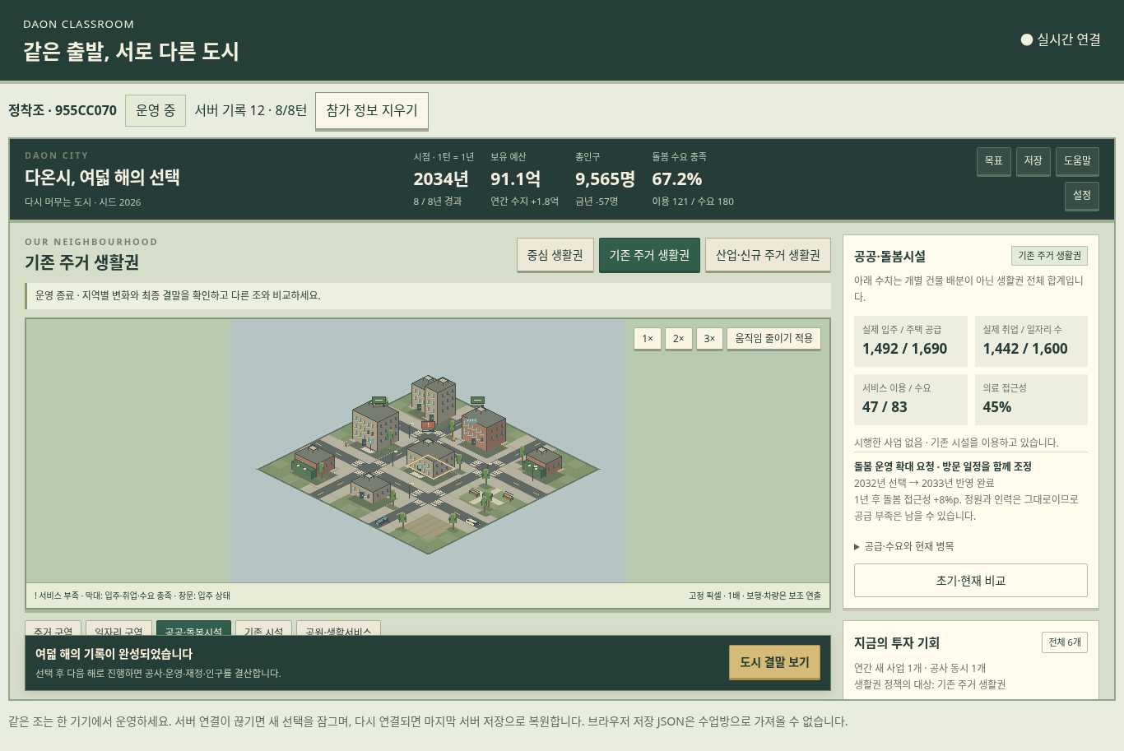
어디를 볼까? | 어떻게 읽을까?
상단 핵심 정보 | 보유 예산은 현재 가진 돈, 연간 수지는 1년의 수입−지출입니다.
생활권과 시설 정보 | 주택 공급≠실제 입주, 일자리 수≠실제 취업, 시설 정원≠실제 이용입니다.
정책 검토 창 | 투자비·유지비·완공 시점·직접 효과·효과의 조건을 확인한 뒤 시행합니다.
결산과 지도 | 공사→완공→운영 변화와 지표가 함께 달라지는지 확인합니다.
한 조에 조작 기기 하나를 사용합니다. 운영자는 조작과 제안, 분석가는 비용·조건·결과 확인을 맡고 4턴 뒤 교대합니다. 접속이 끊기면 서버 기록으로 복원될 때까지 기다립니다. 수업 중 “참가 정보 지우기”는 누르지 마세요.

게임 안내 04

정책은 효과와 조건을 함께 비교
아래 비용·기간은 게임 규칙 입니다. 실제 정책 비용이나 효과를 뜻하지 않습니다. 1턴은 1년, 한 판은 8년입니다.
정책 / 범위 | 투자 | 준비 | 연간 유지 | 직접 변화와 조건
빈집 정비와 주거 지원 선택 생활권 | 22억 | 2년 | 1억 | 주거 가능 공간 증가. 입주는 일자리·정착 조건에 따라 달라짐.
지역 일자리·직업 교육 선택 생활권 | 18억 | 1년 | 2억 | 일자리와 돌봄 인력 여건 개선. 노동 공급이 한도.
복합 돌봄센터 전환 선택 생활권 | 24억 | 1년 | 3억 | 돌봄 정원 증가·시설 전환. 인력·접근성·수요가 이용을 제한.
의료·이동 연결 도시 전체 | 10억 | 즉시 | 2억 | 의료·돌봄 접근과 이웃 생활권 연결 개선.
이주민 정착·지역사회 연결 도시 전체 | 8억 | 즉시 | 1억 | 정착 연결 개선. 빈 주택과 일자리 없이는 유입 제한.
저이용 시설 재편 선택 생활권 | 16억 | 1년 | 2억 절감 | 기존 시설 재편, 접근·인력 여건 개선과 비용 절감. 정원 축소에 유의.

운영 규칙
- 한 해에 신규 사업은 1개. 건설 사업은 동시에 1개만 진행합니다.
- 투자비는 시행 때 지출합니다. 운영 가능한 사업의 유지비는 이후 연간 결산에 반영됩니다.
- 같은 정책·같은 대상에는 중복 투자할 수 없습니다. 일부 운영 정책은 중지·재개할 수 있지만 투자비는 돌려받지 못합니다.
- 게임 종료 전에 완공할 수 없는 사업은 시행할 수 없습니다. 뒤늦은 장기 투자는 결과를 관찰할 시간이 짧습니다.
교사가 선택한 목표 | 목표를 확인할 때
정착 기반 | 누적 순이동 +80명, 취업 +40명 이상. 인구 총수 증가와 같은 뜻은 아닙니다.
생활 여건 | 돌봄 충족 85%, 의료 접근 78% 이상. 인구 증가 자체가 필수 조건은 아닙니다.
공통 기본 조건 | 예비금 3억 이상, 확정 사업의 유지비를 반영한 연간 수지 0 이상, 운영비 전액 지급, 기본 돌봄 충족 40% 이상.
결과를 해석하는 방법 고정된 출생·이동 가정과 단순한 접근성 규칙을 사용합니다. 의료 접근성은 모형의 지표이며 실제 조사 비율이 아닙니다. 시민·차량은 보조 연출입니다. 게임 목표 달성 여부만으로 수업 성취를 평가하지 않습니다.

활동지 05

우리 조의 선택과 중간 점검
조 이름 __________ 시나리오 __________ 목표 __________ 시드 __________

시작: 해결할 문제 하나를 정하자
선택한 생활권 | 문제를 보여주는 지표·지도 상태 | 먼저 해결할 이유
우리의 첫 가설: __________ 정책을 __________ 생활권에 시행하면, __________ 조건이 개선되어 __________ 지표가 달라질 것이다.
________________________________________________________________

중요한 선택 두 번만 기록하자
확인할 것 | 첫 번째 선택 | 두 번째 선택
선택한 턴 / 정책 / 대상
정책 전 문제를 보여주는 수치
투자비 / 유지비 / 완료 시점
예상 효과와 필요한 조건
실제 결과: 언제, 무엇이 변했나?
미룬 대안과 이유

4턴: 역할을 바꾸며 점검
예상과 다른 점은? 공급·인력·접근성·수요·주거·일자리·재정 중 어떤 조건이 영향을 주었는가?
________________________________________________________________
________________________________________________________________

활동지 06

다른 도시와 비교하고 현실로 돌아가기
우리 조 __________ 비교 조 __________ 비교한 턴 __________
교사 차트에서 같은 지표·같은 턴 을 비교합니다. 초기 시나리오·목표·시드가 같은지도 확인하세요.
지표 | 우리 조 초기 → 비교 턴 | 다른 조 같은 턴
총인구 / 인구 증감
실제 취업
돌봄 충족 / 의료 접근
보유 예산 / 연간 수지

주장 → 근거 → 이유로 설명하기
주장: 우리 도시는 __________________________ 면에서 개선되었다.
근거: __________턴의 __________ 지표가 __________에서 __________로 변했다.
이유: __________ 선택이 __________ 조건을 바꾸었기 때문이다.
________________________________________________________________
감수한 점: 개선 과정에서 미루거나 해결하지 못한 것은 무엇인가?
________________________________________________________________
________________________________________________________________
공통 질문: 인구가 감소했더라도 생활 여건이 좋아졌다고 판단할 수 있는 근거는?
________________________________________________________________
________________________________________________________________
현실로 확장: 게임에 충분히 나타나지 않은 실제 인구 문제의 원인·해결 조건 한 가지는?
________________________________________________________________
________________________________________________________________
나의 한 문장 정리 지속가능한 인구 정책은 __________________________만 늘리는 것이 아니라, __________________________도 함께 고려해야 한다.

